成 立 社 会 团 体
申 请 书

名称： 浙江省某食品协会
住所： 杭州市西湖区保俶路2号 邮编： 310007
报送时间： 2017年1月1日 经办人姓名： 张三
联系电话： 0571-88888888 手机： 13987654321
批复取件人： 张三 身份证号： 330106196001011212
联系电话（手机）： 13987654321 领取日期：

申 请 报 告

浙江省民政厅：
关于申请办理社会团体成立的相关内容
······
成立社会团体的必要性和可行性分析
······

（以下内容必须写明）
经商全体发起人，我们郑重作出如下承诺：
准予成立后，我组织将按照《社会团体登记管理条例》有关规定及时组织招聘，确保在登记注册阶段具有固定的专职工作人员。
我组织将依据《中国共产党章程》的规定，按照《关于加强社会组织党的建设工作的意见（试行）》和《关于改革社会组织管理制度 促进社会组织健康有序发展的意见》要求，坚持中国共产党的领导，执行党的路线、方针和政策，走中国特色社会组织发展之路。支持配合在本组织内及时发展党员，建立党组织并开展党的工作。如暂不能单独建立党组织，支持通过联合建立党组织、选派党建工作指导（联络）员等方式，在本组织开展党的工作。支持配合党的纪律检查机关和上级党组织查处本组织（社会组织名称）违纪党员。为党组织开展活动提供必要的场地、经费和人员支持。
特此承诺。

年 月 日

本发起人（发起单位）承诺提交的材料内容真实、准确、完整，并承担由此引起的一切法律责任。
发 起 人 签 名

序号 | 姓名 | 工作单位 | 职务 | 政治面貌 | 本人签字
1 | 张三 | 某食品有限公司 | 经理 | 中共党员
2
3
4
5

发 起 单 位 签 名

 | 筹备发起单位名称 | 发起单位签章
1 | 某食品加工有限公司 | 1 | 2
2
 |  | 3 | 4
3
发起人情况及身份证明表

姓名 | 张三 |  | 性别 | 男 | 出生年月 | 1960年1月
所在单位 | 某食品有限公司 |  | 职务 | 经理 | 职称 | 高级工程师
通信地址 | 杭州市西湖区保俶路2号 |  |  |  | 邮编 | 310007
联系电话 | 0571-88888888 | 手机 |  | 13987654321 | 身份证号 | 330104198001011212
是否具有完全民事行为能力 | 是 |  |  |  | 是否曾受到剥夺政治权利处罚 |  | 否
工  作  简  历 | 1985年1月至1990年1月 某食品公司担任XX职务或从事XX工作  1990年2月至······  ······
身份证复印件粘贴处 |  |  |  | 单位证明：  盖章  二○一 年 月 日

发起单位基本情况

单位名称 | 某食品加工有限公司 | 法定代表人 | 李四
统一社会信用代码 | 5133990180928108
住 所 | 杭州市西湖区保俶路2号 | 邮 编 | 310007
联 系 人 | 李四 | 联系电话 | 0571-88888888
 |  | 手机号码 | 13987654321
单位性质 | A、事业单位 □ B、企业 □C、社会组织 □ D、其他 □
单位营业执照或法人登记证书复印件

拟任负责人基本情况及身份证明

姓 名 | 张三 |  | 性别 | 男 |  | 出生年月 | 1960年1月
工作单位 | 某食品有限公司 |  |  |  |  | 邮 编 | 310007
联系电话 | 0571-88888888 |  |  |  | 手机 | 13987654321
身份证号 | 330104198001011212 |  |  |  | 政治面貌 | 中共党员
职务或职称 | 经理 |  |  |  |  | 拟任社团职务 | 秘书长
是否具有完全  民事行为能力 |  | 是 |  |  |  | 是否曾受到  剥夺政治  权利处罚 | 否
工  作  简  历 | 1985年1月至1990年1月 某食品公司担任XX职务或从事XX工作  1990年2月至······  ······
身份证复印件（身份证明） |  |  |  | 所在工作单位意见：  （所在地村、社区）

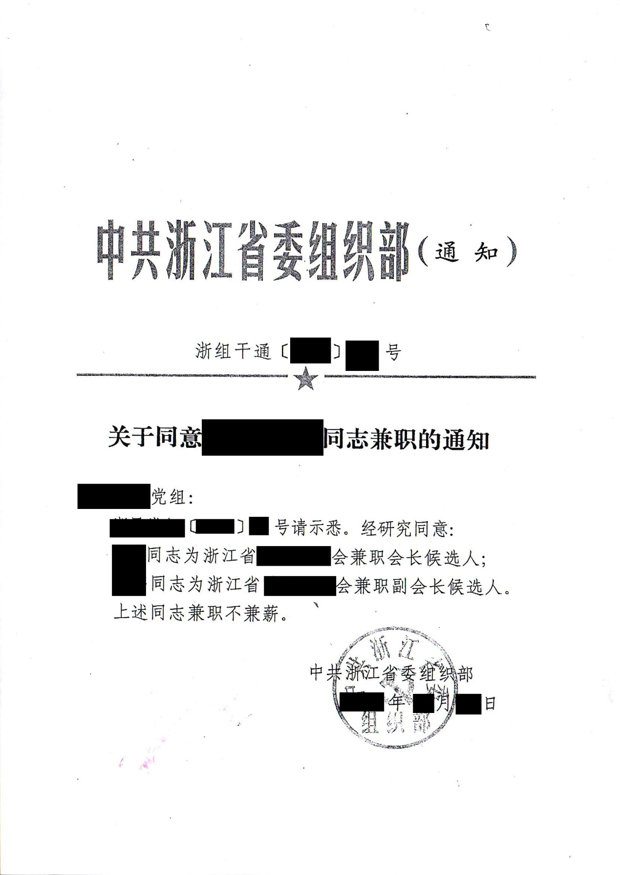
党政机关事业单位干部任职审批文件样本

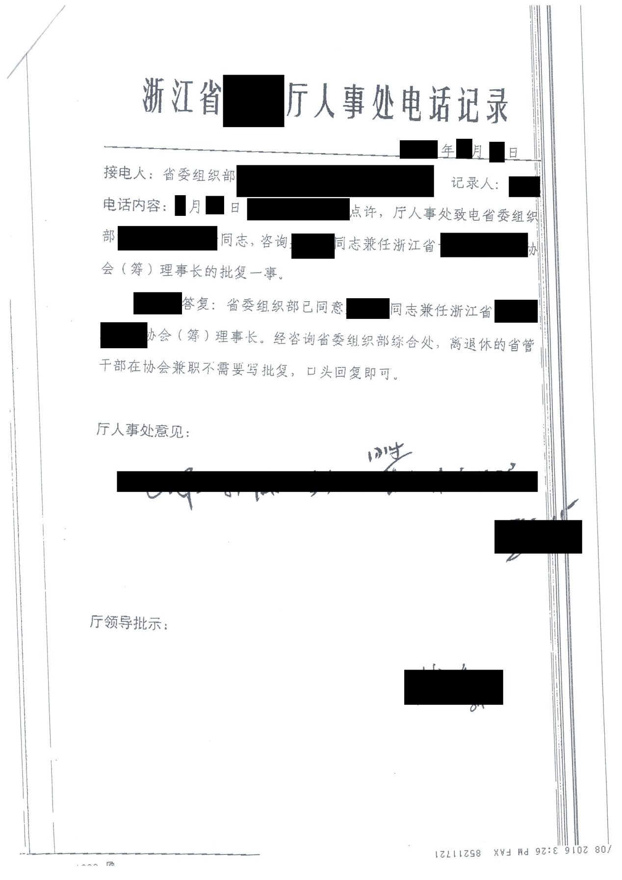

住 所 凭 证

办公场所  地址 |  | 杭州市西湖区保俶路2号 | 邮编 | 310007
办公场所  面积 |  | 100平方米
产权单位  名称 |  | 大金食品有限公司 | 邮编 | 310007
 |  |  | 电话 | 0571-88888888
产  权  单  位  证  明 | 上述场所 1 间 100 平方米产权系我单位所有，现租赁（划拔、出借）给 浙江省某食品协会 （社团）独立使用，使用期限 2017 年 1 月 1 日至 2019 年 1 月 1 日（一年以上）。  特此证明。  产权单位经办人签名： 产权单位盖章  年 月 日
备注 | 1、须另附用房合同、产权证明等证明材料  2、社会团体法人在改变办公地址的30日内应向原登记管理机关办理变更登记并重新填报此表。

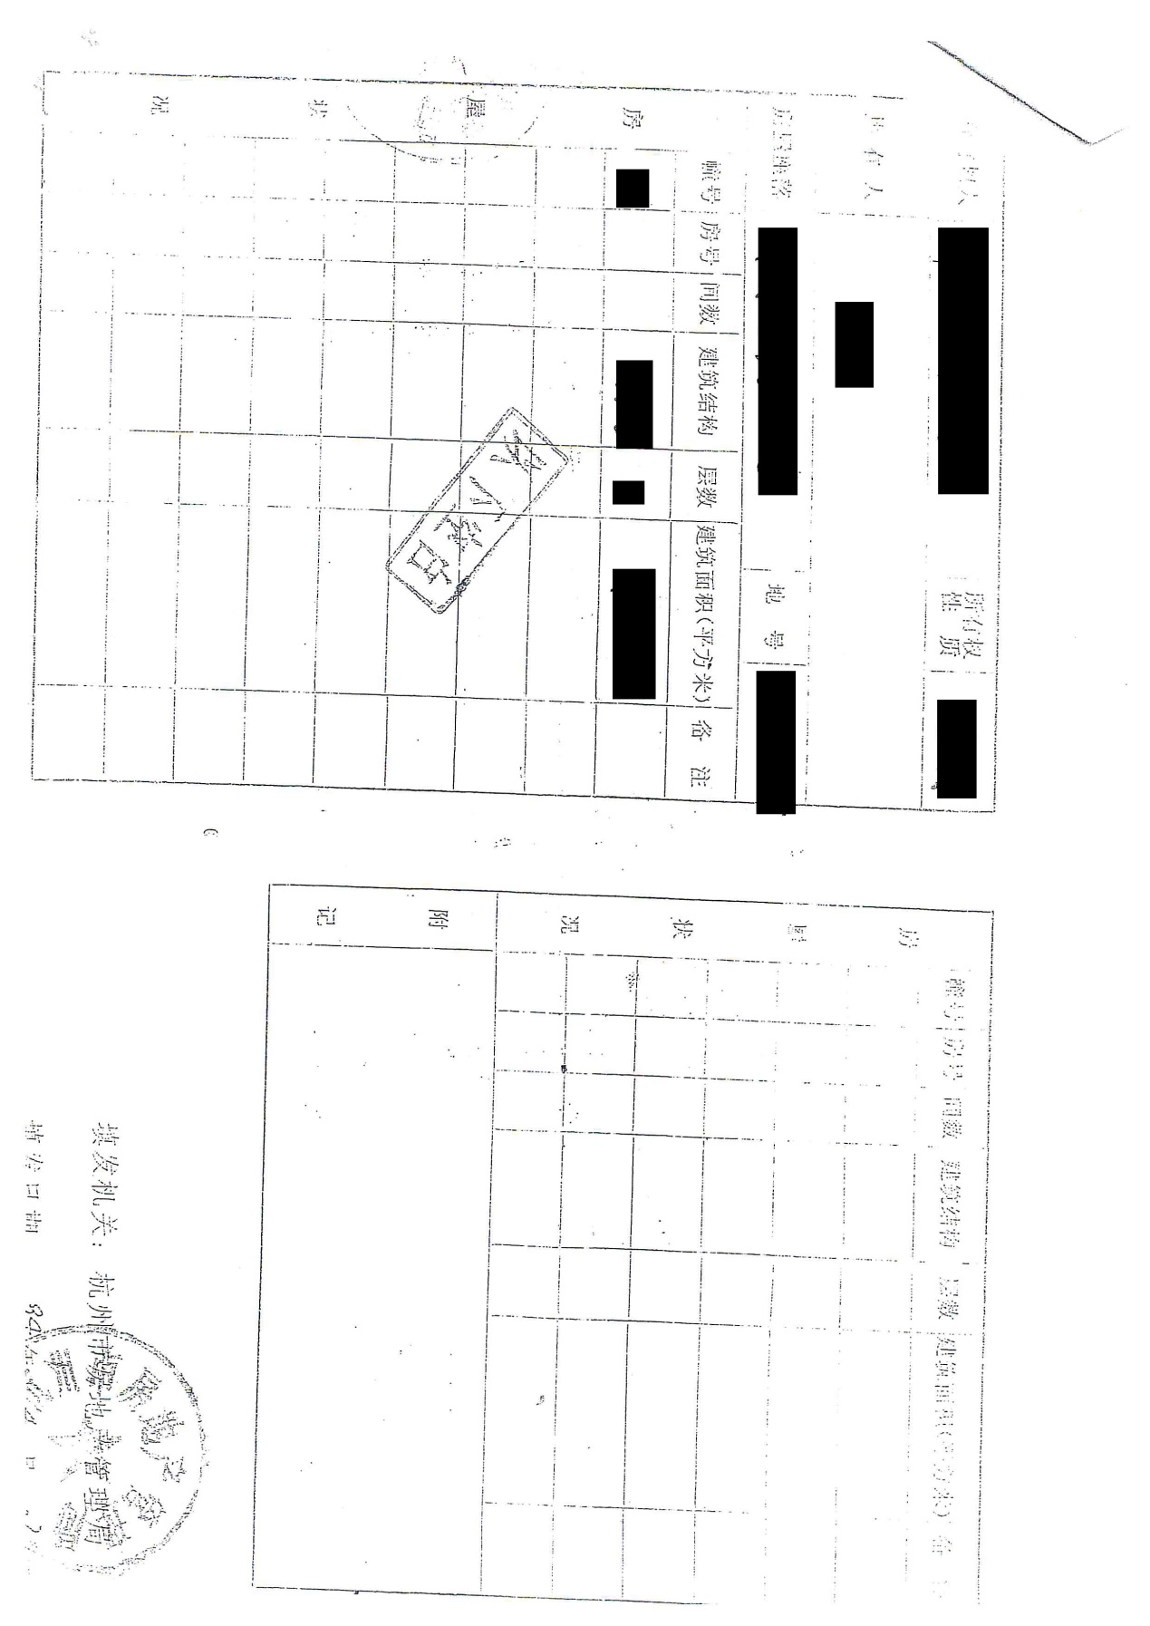

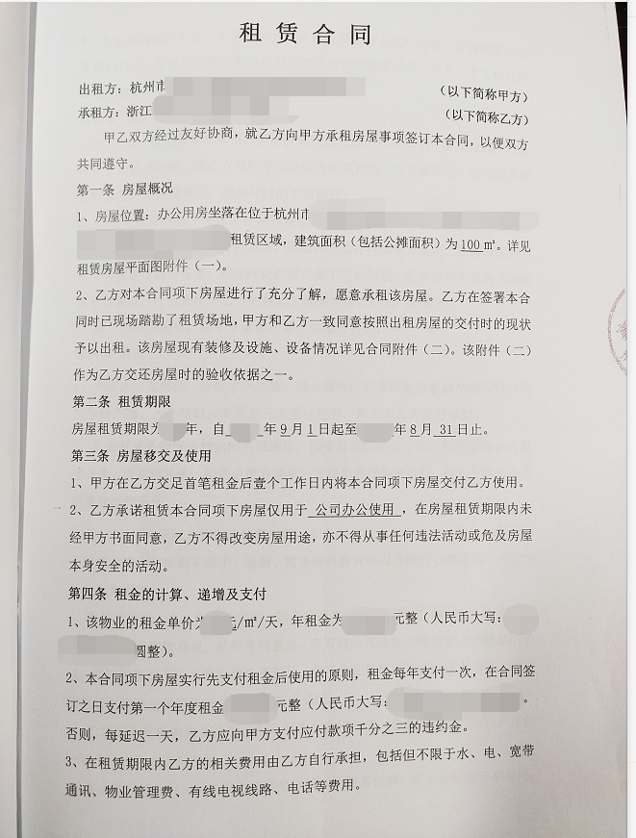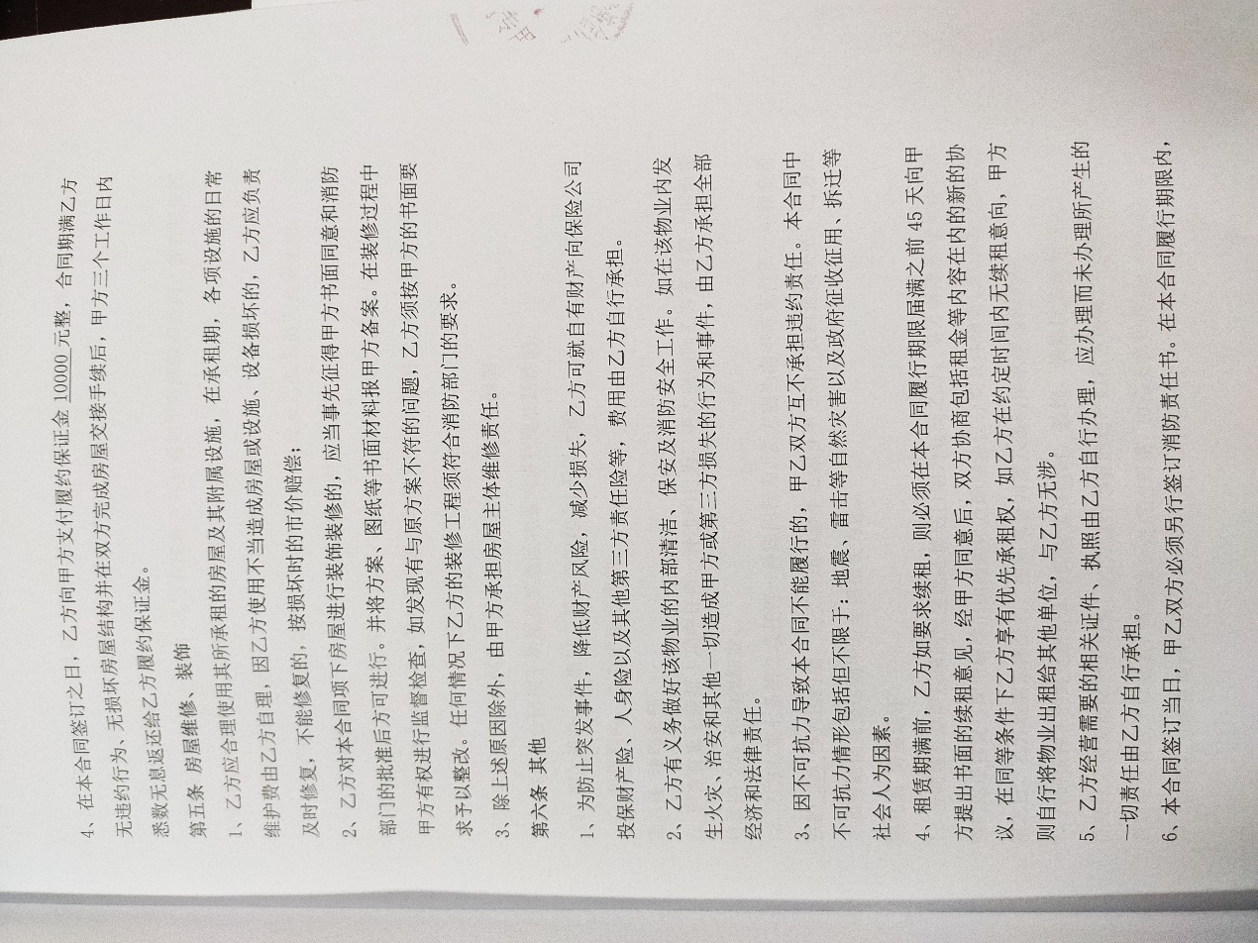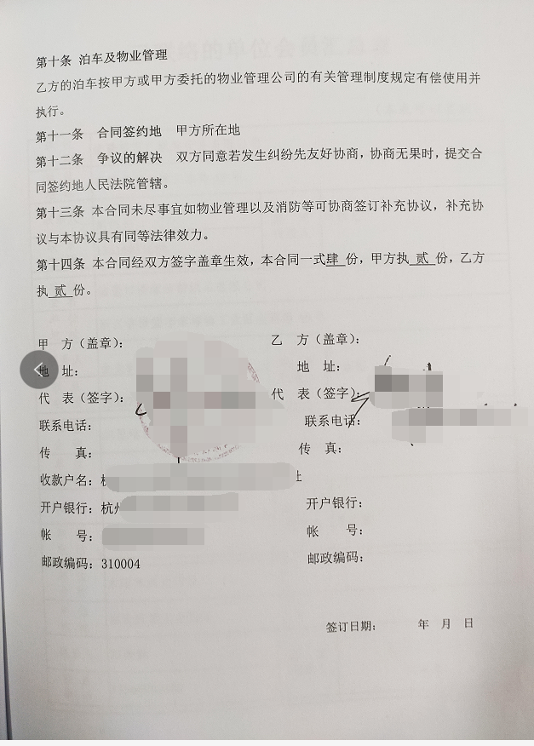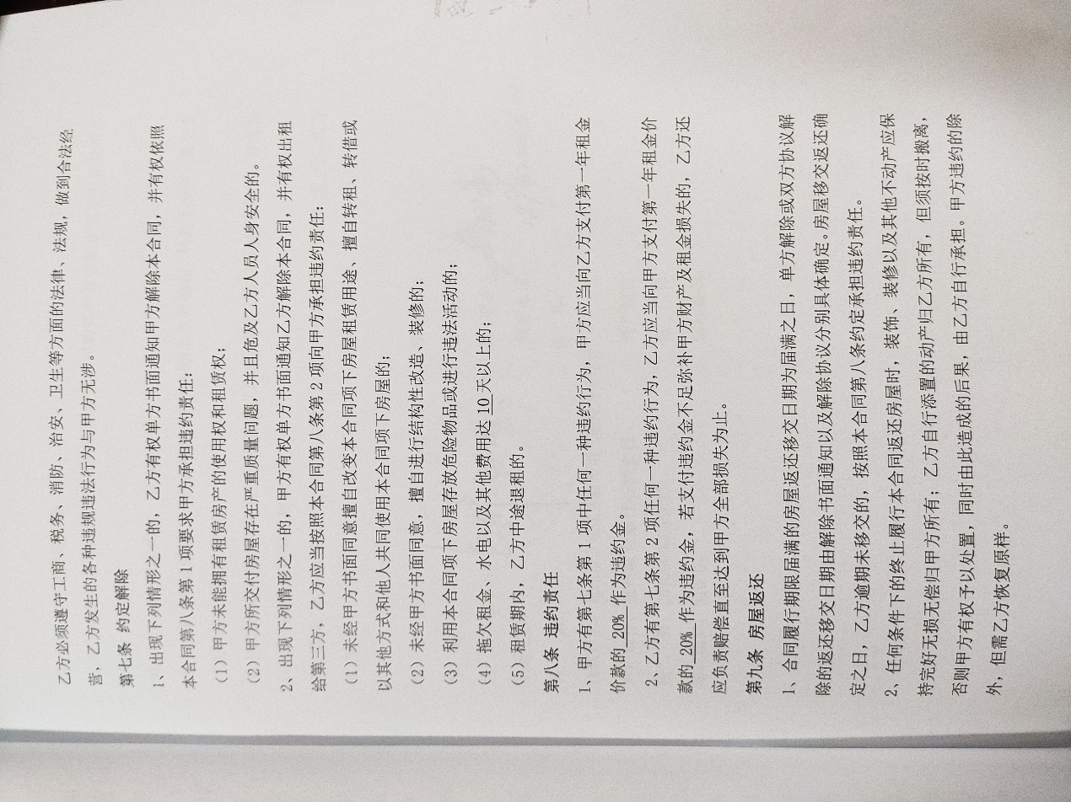

业务主管单位批文粘贴处

